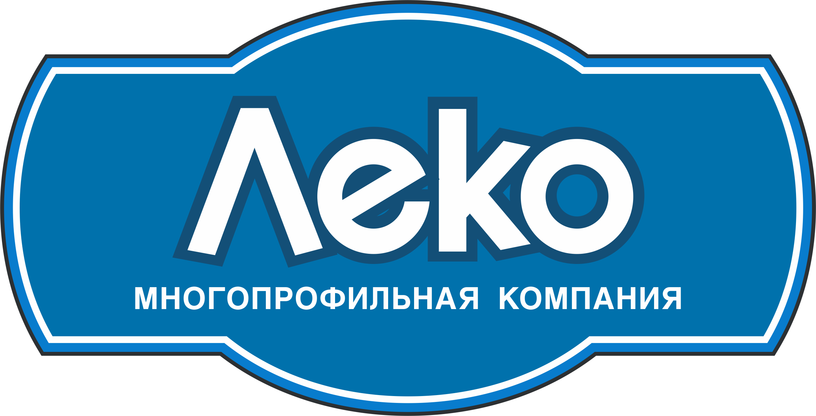
Общество с ограниченной ответственностью

«ЛЕКО плюс»

ИНН 3808071103 / КПП 384901001
Фактический адрес: 664047, г. Иркутск, ул. Советская, д. 45/2.
Почтовый адрес: 664007, г. Иркутск, а/я 148
тел. 500-612, 770-025, т./ф. 298-256, e-mail: leko_d@irk.ru

Требуется логист

Обязанности:
- анализ товарооборота и товарных запасов;
- оптимизация складских площадей и транспортных расходов;
- расчет оборачиваемости товара;
- контроль остатков, излишков, дефицита товара;
- планирование продаж;
- планирование закупок;
- работа с поставщиками товара;
- работа с транспортными компаниями;
- классификация товара.

Требования:
- знание ПК;
- навыки планирования;
- знание 1С желательно;
- способность к обучению;
- умение грамотно и аргументировано представлять идеи и предложения;
- оптимизм;
- грамотность;
- инициативность;
- отсутствие вредных привычек.

Мы предлагаем:
- обучение;
- трудоустройство.

Резюме можно отправить:
- электронная почта: leko_d@irk.ru
- тел./факс (3952) 298-256

